Задания для 7Б класса
08.12.23
 |  | Классная работа | Домашняя работа
1 | Геометрия | Прочитать главу II «Треугольники», §2 «Медианы, биссектрисы и высоты треугольники», пункт 18 «Свойства равнобедренного треугольника» (стр. 35-36).  В тетради написать определение равнобедренного треугольника, начертить равнобедренный треугольник, указать на чертеже основание и боковые стороны; написать две теоремы о свойствах равнобедренного треугольника (формулировку теорем и их доказательство) и утверждения.  Посмотреть на сайте РЭШ Урок 13 «Равнобедренный треугольник»:  https://resh.edu.ru/subject/lesson/7295/start/?ysclid=lpwxf6beuo923618763 | Выучить теорию по тетради.  Решить задание  №107, стр. 37
2 | История |  | Формирование единых государств в Европе и России.  1. Запишите тему урока  2. Прочитайте пункт «Предпосылки и особенности формирования единых государств в Европе и России».  3. Выпишите Причины создания единого государства в России  *Стр. 22 первый абзац сверху  4. Запишите годы правления Ивана ІІІ.  5. Выпишите факты, подтверждающие, что власть Ивана ІІІ усиливается.  * Стр. 22-23  6. Запишите термин, которым в России обозначалась неограниченная власть *Стр. 24  7. Выпишите и объясните термин крепостное право, * Стр. 27.
3 | Литература | Прочитать сказку Салтыкова-Щедрина «Повесть о том, как один мужик двух генералов прокормил» | Заполнить таблицу в тетради.  Сказочные элементы Реальные события
4 | Музыка | РЭШ Урок 7  Жанры инструментальной фортепианной музыки. | РЭШ урок 7 Жанры инструментальной фортепианной музыки. Тренировочные задания
5 | География | §12 стр.70-72 читать | В тетради письменно выполнить практикум на стр.72, вопросы 1, 2, 4, 6.

09.12.23
 |  | Классная работа | Домашняя работа
1 | ИЗО | Посмотреть видео урок.  Тема «Взаимосвязь объектов в архитектурном макете»  https://youtu.be/A8PX8oNZ6gU?si=uFURRmw8H94k-gmO | Выполнить объемно-пространственный макет из нескольких объемов (домов, зданий), стоящих на разноуровневых горизонтальных плоскостях (ступенях)
2 | В и С | Прочитать и написать конспект по теме: «Частоты значений в массивах данных».  Посмотреть на сайте «ЯКЛАСС» урок https://www.yaklass.ru/p/veroyatnost-i-statistika/7-klass/sluchainaia-izmenchivost-7278040/chastota-znachenii-v-massive-dannykh-7276526/re-7b170dd4-5677-43c5-ba8f-1b09d8c509ea | Выполнить задания на стр. 60  № 96; № 97; № 98,
3 | ФГМ
4 | Информатика 1 | Изучить параграф "Двоичное кодирование". | Выполнить задания. (Приложение 2)
 | Иностр. язык 2 | Стр.66 - ознакомиться с новыми словами.  Стр.67 – упр.2 письменный перевод | Стр.68. упр.4 вставить слова и письменный перевод
5 | Физкультура | Смотреть урок на сайте РЭШ  https://resh.edu.ru/subject/lesson/3106/start/  https://resh.edu.ru/subject/lesson/3106/main/ | На сайте РЭШ тренировочные задания  https://resh.edu.ru/subject/lesson/3106/train/#191430
6 | Физкультура

РЭШ – образовательная платформа «Российская электронная школа»

ПРИЛОЖЕНИЕ 1
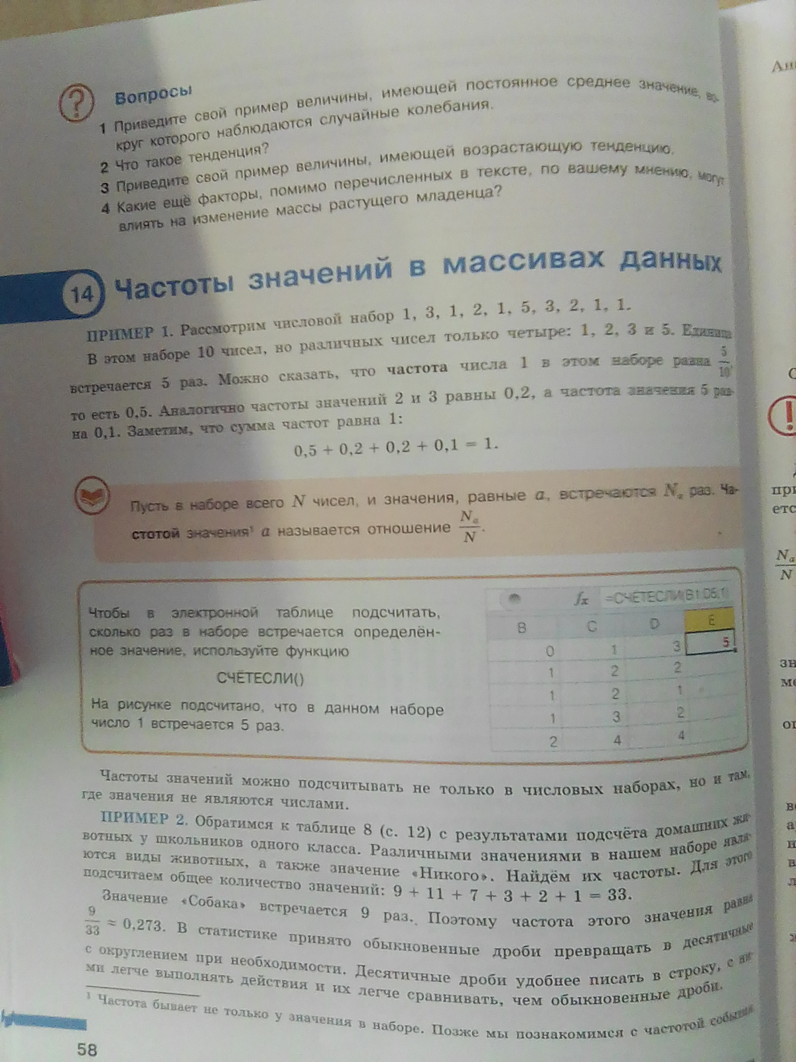

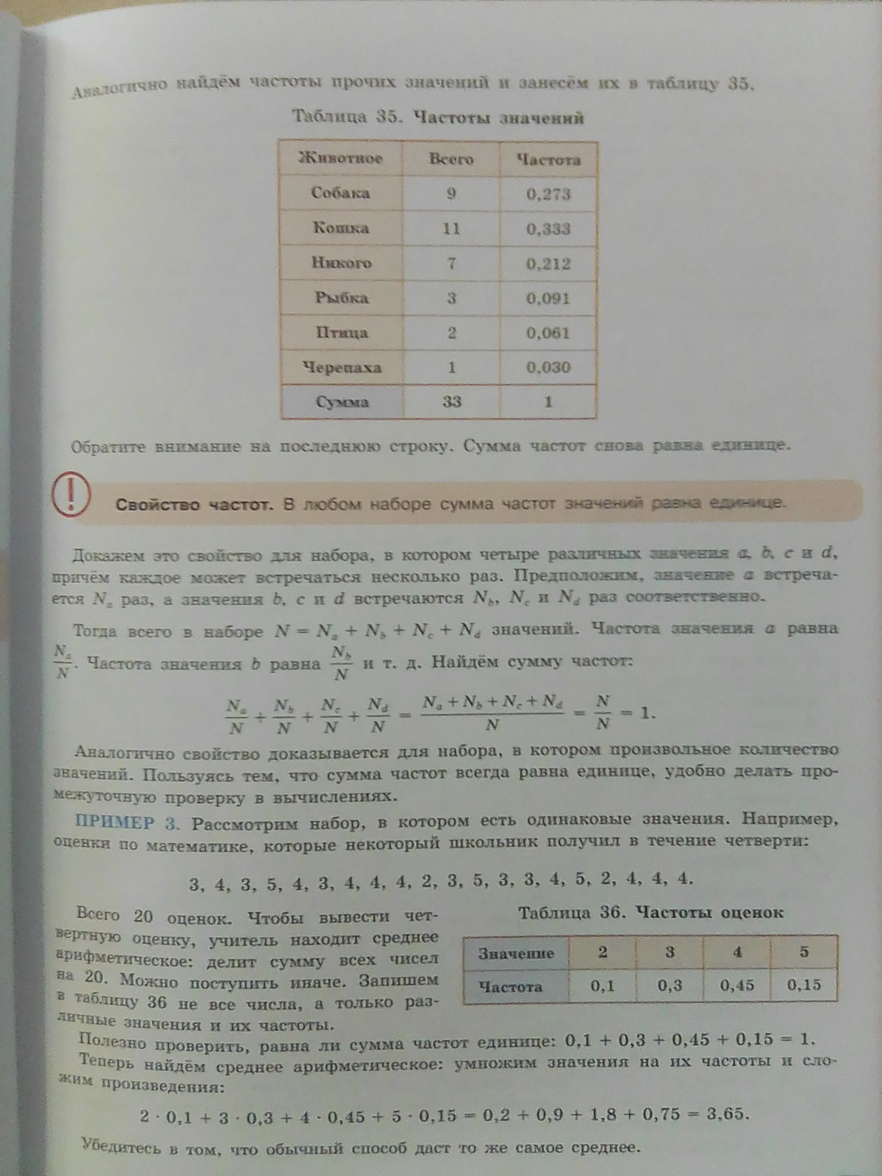
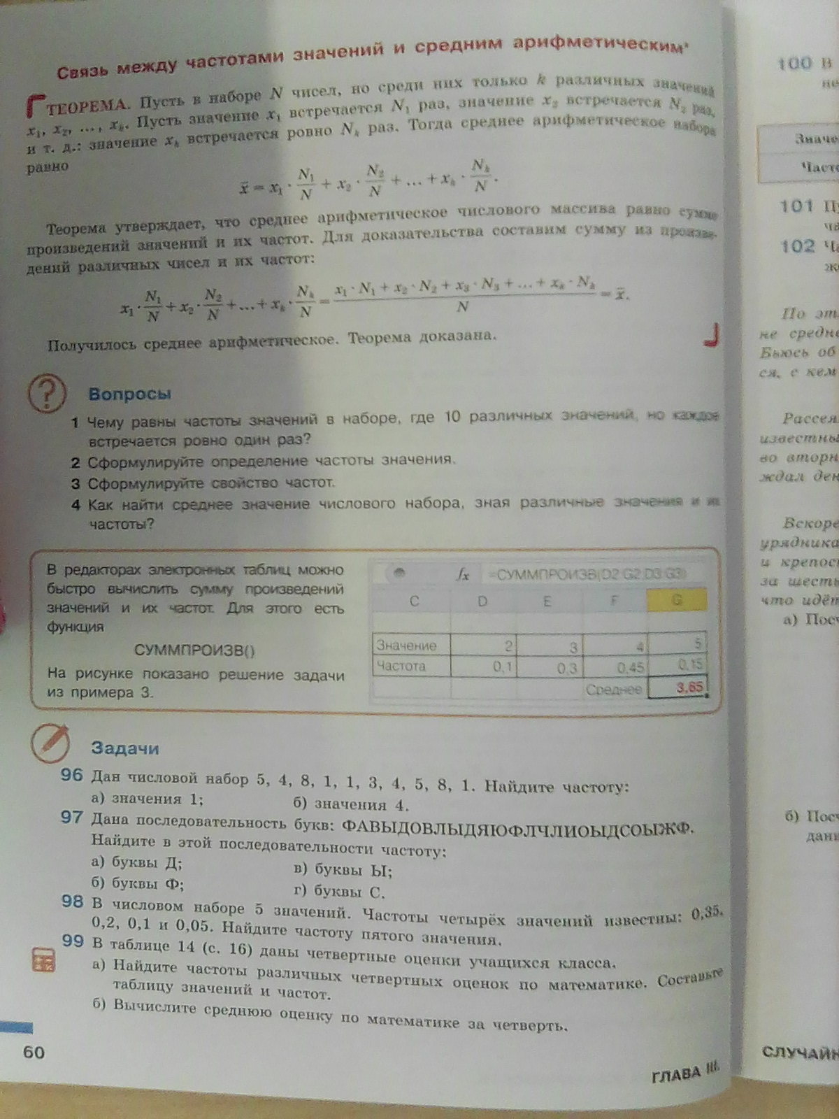

ПРИЛОЖЕНИЕ 2

Двоичное кодирование
Для решения своих задач человеку часто приходится преобразовывать имеющуюся информацию из одной формы представления в другую. Например, при чтении вслух происходит преобразование информации из дискретной (текстовой) формы в непрерывную (звук). Во время диктанта на уроке русского языка, наоборот, происходит преобразование информации из непрерывной формы (голос учителя) в дискретную (записи учеников).
Информация, представленная в дискретной форме, значительно проще для передачи, хранения или автоматической обработки. Поэтому в компьютерной технике большое внимание уделяется методам преобразования информации из непрерывной формы в дискретную.
Дискретизация информации — процесс преобразования информации из непрерывной формы представления в дискретную.

Рассмотрим суть процесса дискретизации информации на примере.
На метеорологических станциях имеются самопишущие приборы для непрерывной записи атмосферного давления. Результатом их работы являются барограммы — кривые, показывающие, как изменялось давление в течение длительных промежутков времени. Одна из таких кривых, вычерченная прибором в течение семи часов проведения наблюдений, показана на рис. 1.9.
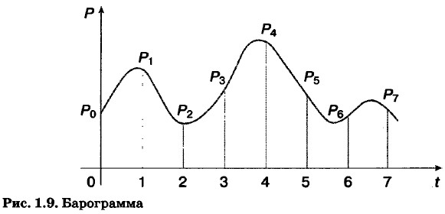
На основании полученной информации можно построить таблицу, содержащую показания прибора в начале измерений и на конец каждого часа наблюдений (рис. 1.10).
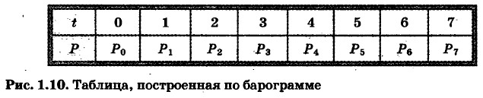
Полученная таблица даёт не совсем полную картину того, как изменялось давление за время наблюдений: например, не указано самое большое значение давления, имевшее место в течение четвёртого часа наблюдений. Но если занести в таблицу значения давления, наблюдаемые каждые полчаса или 15 минут, то новая таблица будет давать более полное представление о том, как изменялось давление.
Таким образом, информацию, представленную в непрерывной форме (барограмму, кривую), мы с некоторой потерей точности преобразовали в дискретную форму (таблицу).
В дальнейшем вы познакомитесь со способами дискретного представления звуковой и графической информации.
В общем случае, чтобы представить информацию в дискретной форме, её следует выразить с помощью символов какого-нибудь естественного или формального языка. Таких языков тысячи. Каждый язык имеет свой алфавит.
Алфавит — конечный набор отличных друг от друга символов (знаков), используемых для представления информации. Мощность алфавита — это количество входящих в него символов (знаков).
Алфавит, содержащий два символа, называется двоичным алфавитом (рис. 1.11). Представление информации с помощью двоичного алфавита называют двоичным кодированием. Закодировав таким способом информацию, мы получим её двоичный код.
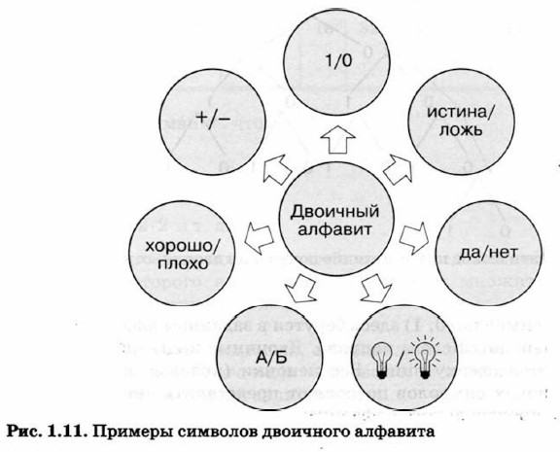
Рассмотрим в качестве символов двоичного алфавита цифры 0 и 1.
Покажем, что любой алфавит можно заменить двоичным алфавитом. Прежде всего, присвоим каждому символу рассматриваемого алфавита порядковый номер. Номер представим с помощью двоичного алфавита. Полученный двоичный код будем считать кодом исходного символа (рис. 1.12).
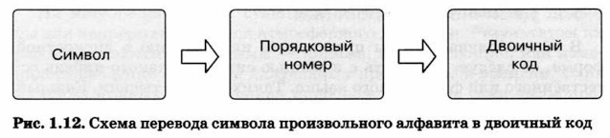
Если мощность исходного алфавита больше двух, то для кодирования символа этого алфавита потребуется не один, а несколько двоичных символов. Другими словами, порядковому номеру каждого символа исходного алфавита будет поставлена в соответствие цепочка (последовательность) из нескольких двоичных символов.
Правило получения двоичных кодов для символов алфавита мощностью больше двух можно представить схемой на рис. 1.13.
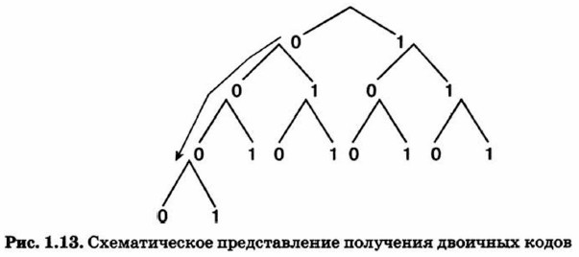
Двоичные символы (0,1) здесь берутся в заданном алфавитном порядке и размещаются слева направо. Двоичные коды (цепочки символов) читаются сверху вниз. Все цепочки (кодовые комбинации) из двух двоичных символов позволяют представить четыре различных символа произвольного алфавита:
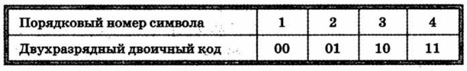
Цепочки из трёх двоичных символов получаются дополнением двухразрядных двоичных кодов справа символом 0 или 1. В итоге кодовых комбинаций из трёх двоичных символов получается 8 — вдвое больше, чем из двух двоичных символов:
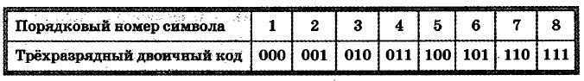
Соответственно, четырёхразрядный двоичный код позволяет получить 16 кодовых комбинаций, пятиразрядный — 32, шестиразрядный — 64 и т. д.
Длину двоичной цепочки — количество символов в двоичном коде — называют разрядностью двоичного кода.
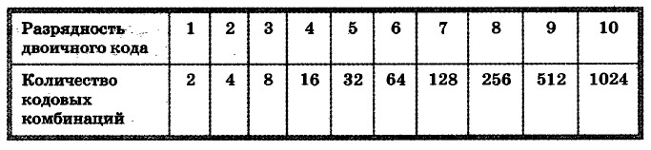

Обратите внимание, что:
4 = 2•2,
8=2•2•2,
16 = 2•2•2•2,
32 = 2•2•2•2•2 и т. д.
Здесь количество кодовых комбинаций представляет собой произведение некоторого количества одинаковых множителей, равного разрядности двоичного кода.
Если количество кодовых комбинаций обозначить буквой N, а разрядность двоичного кода — буквой i, то выявленная закономерность в общем виде будет записана так:
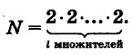
В математике такие произведения записывают в виде:
N = 2^{i}.
Запись 2^{i} читают так: «2 в i-й степени».

ЗАДАНИЕ по Информатике
Тема Двоичное кодирование
Схему перечертить в тетрадь
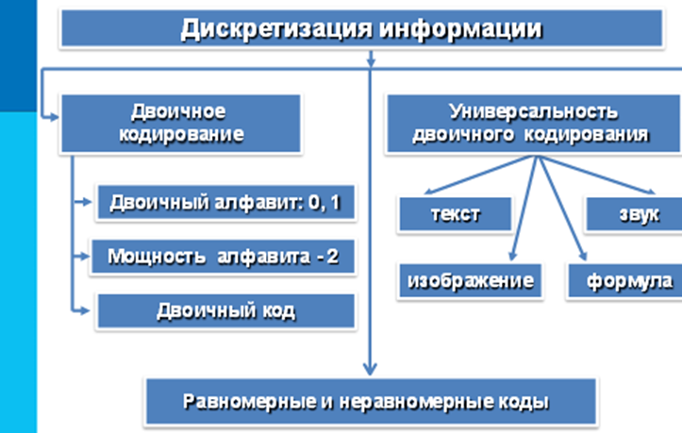
Определения списать и вставить пропуски
Процесс преобразования информации из непрерывной формы в дискретную называется……….
Алфавит это –
Информация, представленная в………. форме, более удобна для хранения и автоматической обработки.
Количество входящих в алфавит символов (знаков) – это…….алфавита
Двоичный алфавит – это алфавит, содержащий……
Выполни задания:
1. стр. 44 № 11
2. В таблице представлены трёхразрядные двоичные коды букв:
Расшифруйте слово, представленное в двоичном коде
010 001 010 001 011 110 100 000
Закодируйте с помощью данной таблицы слово НОРМА

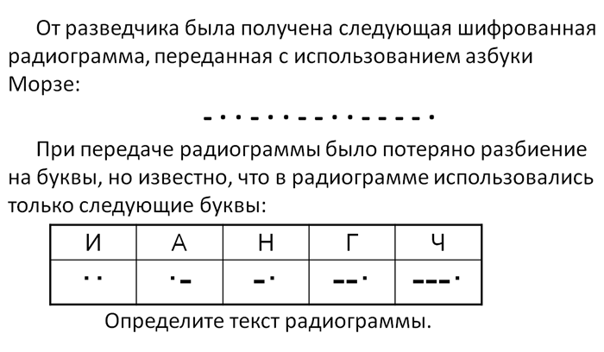
3.

